Министерство образования Республики Беларусь

Учреждение образования «Белорусский государственный университет

информатики и радиоэлектроники»

Факультет компьютерных систем и сетей

Кафедра Информатики

Дисциплина «Конструирование программ»

**ОТЧЕТ**

к лабораторной работе №1

на тему:

**«Методы адресации. Команды пересылки данных. Арифметические команды»**

БГУИР 6-05-0612-02 49

|  |
| --- |
| Выполнил студент группы 353502  ЗГИРСКАЯ Дарья Денисовна |
|  |
| (дата, подпись студента) |
| Проверил ассистент каф. Проектирования информационно-компьютерных систем  СМОРГУН Евгений Святославович |
|  |
| (дата, подпись преподавателя) |

Минск 2024

# 1 ЗАДАНИЕ

**Задание 1. Вариант 7.**

Произвести обмен содержимого младшего байта регистра X с регистром А.

**Задание 2. Вариант 7.**

Напишите программу, позволяющую вычислить адрес элемента, находящегося в двухмерном массиве размерностью 3 x 3. Массив располагается по адресу $8100-$8109. Индекс задается регистрами А и В, где А – номер строки, B – номер столбца массива

# 2 Выполнение работы

Для начала выполнения задания была установлена программа THRSim11. В ней был создан и сохранен новый файл с расширением .asm (рисунок 1).

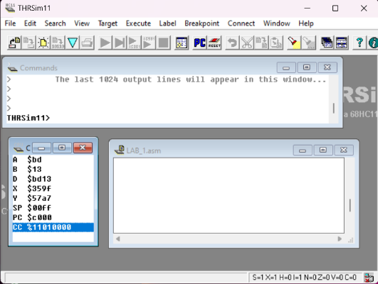

Рисунок 1 – Созданный файл с расширением .asm

Далее был изучен теоретический материал лабораторного практикума по темам «Методы адресации» и «Команды пересылки данных».

После этого для выполнения задания из изученного материала были применены на практике следующие команды: ld (для записи числовых значений в аккумулятор A и регистр X), st (для сохранения данных указанных аккумулятора и регистра в некоторые адреса памяти). Также эти команды были использованы для аккумулятора B, который использовался в качестве временного хранения данных.

В итоге получилась программа со следующей логикой: вначале регистру X и аккумулятору A присваиваются начальные значения в шестнадцатиричной системе счисления. После значение аккумулятора A сохраняется в ячейке памяти с адресом ff00, а значение регистра X – в ячейках памяти с адресами ff01 и ff02 (согласно архитектуре изучаемого процессора, аккумулятор A хранит 8-битное значение, а регистр X – 16-битное). После этого производится запись младшего байта регистра X, значение которого хранится по адресу ff02, в аккумулятор A. Далее необходимо изменить младший байт регистра X. Поскольку язык программирования для данного процессора не поддерживает доступ к младшим байтам регистрам напрямую, был использован аккумулятор B, с помощью которого было произведено изменение значения ячейки памяти с адресом ff02 на значение по адресу ff00 (начальное значение аккумулятора A). После чего регистру X было присвоено значение по адресу ff01 (и ff02, т.к. регистр X является 16-битным).

Добавим Memory List для просмотра значений, хранящихся в используемых ячейках памяти, и CPU Registers для просмотра значений аккумуляторов A и B и регитстра X. Начальные значения регистра и аккумулятора (рисунок 2).

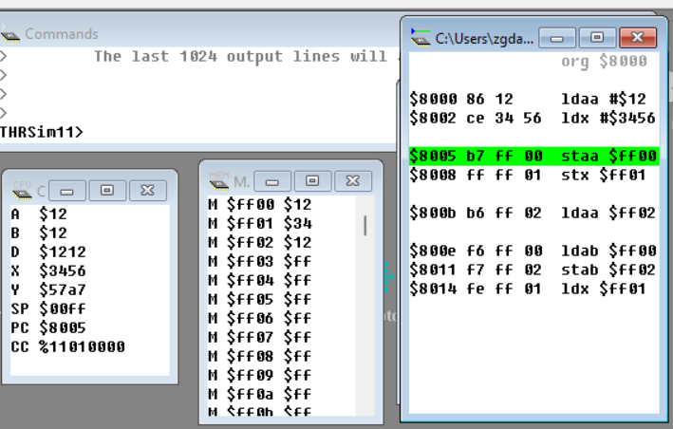

Рисунок 2 – Начальные значения

Результат выполнения программмы (рисунок 3).

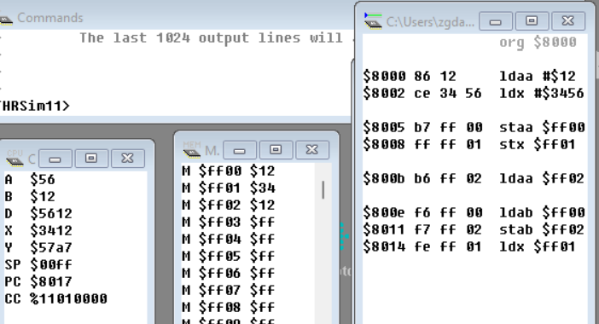

Рисунок 3 – Результат программы

Таким образом, можно убедиться, что задание выполнено корректно.

В следующем задании необходимо присвоить аккумуляторам А и В значения, являющиеся номером строки и столбца двумерного массива размером 3*3 соответственно.

Пусть i – номер строки, а j – номер столбца. Тогда адрес ячейки можно найти так: i*3 + j + начальный адрес, который по условию равен $8100.

Поскольку операция произведения совершается над значениями аккумуляторов А и В (т.е. их значения являются множетилями), необходимо сохранить номер столбца j, хранящийся в аккумуляторе В, например, по адресу $ff00. Теперь необходимо записать #$3 в аккумулятор B. После этого, применив команду mul, в регистре D будет получен результат перемножения. Далее необходимо добавить к нему значение из адреса $ff00, а также начальный адрес массива $8100. В итоге будет получен адрес ячейки массива (рисунок 4).

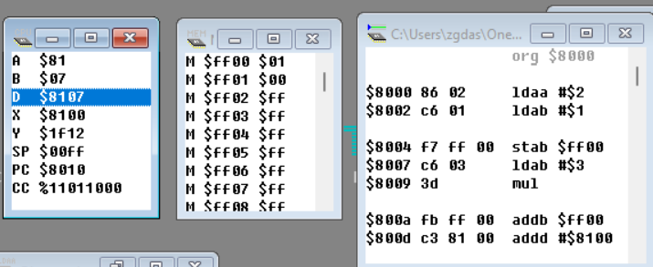

Рисунок 4 – Адрес ячейки массива

# Вывод

В ходе лабораторной работы был изучен теоретический материал по темам «Методы адресации», «Команды пересылки данных» и «Арифметические команды». Были применены на практике команды ld и st, mul, add а также произведена работа с аккумуляторами A и B и регитсрами X и D.